Пичкалёва О.Н.,
педагог дополнительного образования
МБУ ДО ДШИ ЗАТО Звёздный,
руководитель фольклорного коллектива «Иволга»

Русский традиционный календарь.
6 января. Навечерие Рождества Христова.
(Рождественский Сочельник)

Празднование Рождественского Сочельника установлено было в первые века новой эры. Канун Рождества Христова называется Рождественским сочельником, просто Сочельником, а также Первой колядой или Первой кутьёй, на Русском Севере – Кутейником.
В некоторых местах России на Рождество не выпускали скотину из хлева, чтобы она своим дыханием согревала лежащего в яслях Младенца Христа. С той же целью сжигали близ ворот, ведущих во двор, большое количество соломы – называлось это «греть Христа». В Невельском районе Псковской области помнили, что на Святую ночь следует открывать все двери, чтобы Спаситель обошёл и благословил всё хозяйство.
В Рождественский Сочельник наблюдали за состоянием снежного покрова, наличием и количеством инея, большое внимание уделяли звёздному небу:
Большой иней, бугры снега, глубоко промёрзшая земля – к хлебородию.
В ночь на Рождество небо звездисто – к урожаю гороха.
Звёзды на Рождественский кутейник – к урожаю черники.
Коли в Кутью тропинки черны – урожай на гречу.
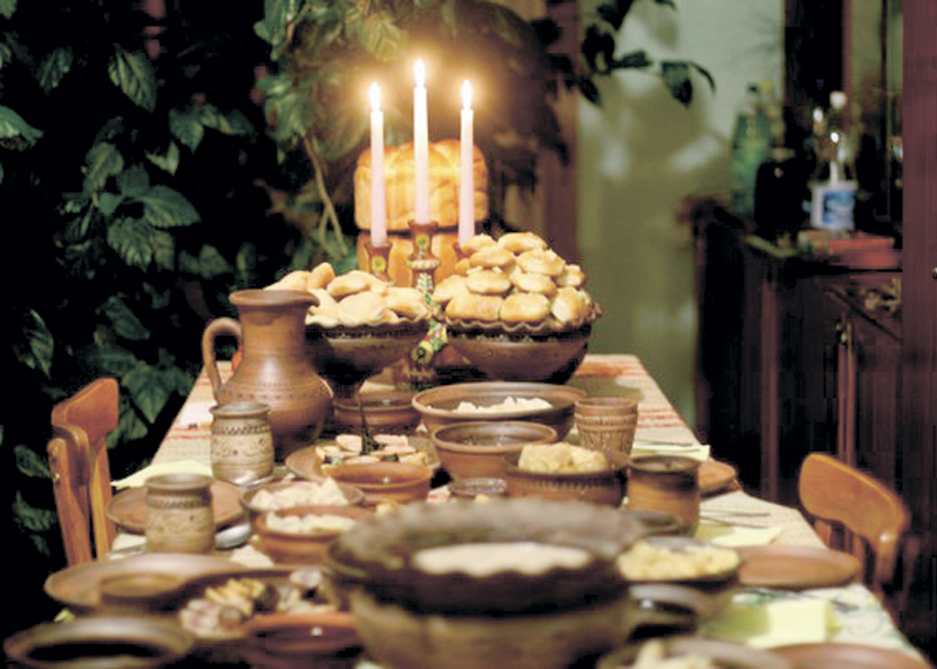
Большое значение в Рождественский Сочельник придавалось ужину. Избу обычно тщательно убирали, стол застилали чистой скатертью. По традиции, соблюдали пост, не ели до первой звезды. Придя из церкви, зажигали лампаду у образов, ставили перед ними восковые свечи, читали вслух молитвы, а затем в торжественном и строгом молчании усаживались за стол и разговлялись, ужинали.
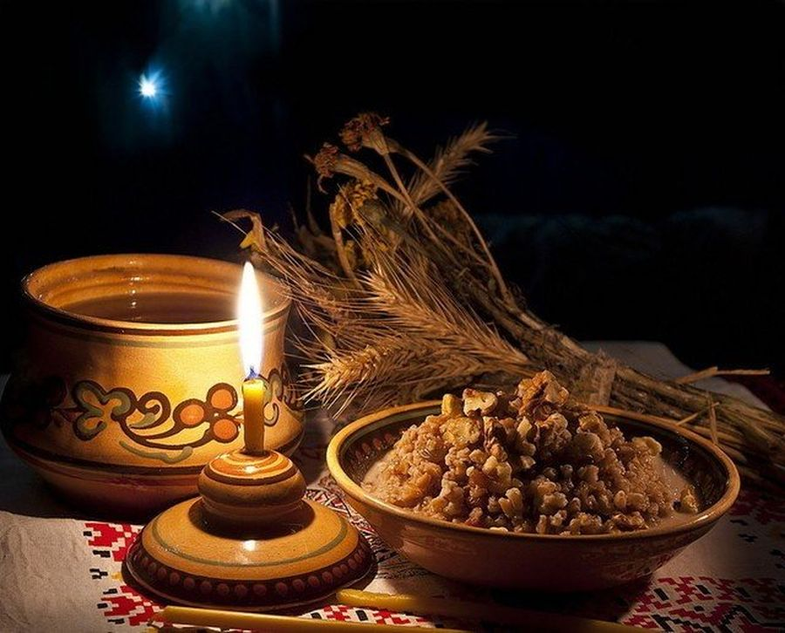
На Среднем Урале вечером в Рождественский Сочельник после «вечерней звезды» устраивали постный ужин, где подавали хлеб, испечённый из зерна последнего урожая, кашу, сушёные ягоды, капусту с квасом. В один из хлебов вставляли зажжённую свечу. Остатки ужина и ложки не убирали до утра. «Крестьяне Екатеринбургского, Осинского, Пермского уездов ещё в 1920-е годы пекли хлеб из муки, полученной из дожиночных снопов последнего урожая. В Чердынском уезде обязательно варили кашу из нераздробленного, цельного зерна ржи или пшеницы. Называли её шомшей».(Чагин, 84). Кутью иногда ставили не на стол, а в передний угол под образа, вместе с необмолоченным снопом ржи. У жителей Смоленщины главное и необходимое кушанье на этой трапезе – кутья. В Сибири в это время принято было есть капусту, квас и кутью. Население Подмосковья обязательно выставляло на стол житную кашу.
В Сочельник выполнялся ряд магических действий, направленных на то, чтобы установилась благоприятная погода, чтобы плодоносили фруктовые деревья, чтобы уродился хлеб, множилось поголовье скота и домашней птицы. После ужина крестьяне заставляли ребятишек залезать под стол и «цыкать» цыплёнком, чтобы весь год хорошо неслись куры.
Обязательным блюдом рождественского стола были блины, и им тоже придавался особый смысл. В Заонежье первый испечённый блин давали съесть девочке или корове, чтобы, как объясняли сами крестьяне, «коровушка телилась тёлочками» (Логинов,38)
Гораздо чаще первый блин в Сочельник предназначался овцам – традиция, основанная на древнейших представлениях и верованиях. Овца, овечье руно повсеместно считались символом плодородия и благополучия. Овца воспринимается как чистое животное, угодное божеству, потому она часто фигурирует в ритуалах как искупительная жертва. Овца выступает в христианстве как символ Спасителя. Народный (фольклорный) вариант рождественской драмы, разыгрываемый во время Святок поляками, украинцами, белорусами и русскими, непременно включал эпизод поклонения Младенцу пастухов с овечками.
Стол, на котором устраивался рождественский ужин, покрывали соломой или сеном, а поверх застилалась скатерть. Первые блюда – обязательна кутья и взвар. Всё это носило символический характер. Сено и солома должны были напомнить о яслях, где лежал новорожденный Спаситель. Кутья – (отваренные зёрна пшеницы, ячменя, позже риса, подслащённые сытой или мёдом) – принадлежность поминального стола, а взвар (напиток из сваренных в воде яблок, груш, слив, вишен и других плодов) – обычное ритуальное блюдо по поводу рождения ребёнка. Так соединяются в рождественской трапезе понятия завершения и начала, прощание со старым временем (уходящим годом) и приветствие нового, представление о предуготованной смерти Спасителя ради жизни и духовного обновления человечества, память о предках и надежда на продолжение рода.
Довольно распространён был обычай, называемый «закармливание» (кормление) мороза» или «закликание «мороза». Семья собиралась за столом, выставлялась кутья с сытой и овсяный кисель. Во время ужина кто-либо из членов семьи, чаще всего хозяин, открывал окно или выходил в сени и кликал мороз: - Мороз, мороз! Иди к нам есть кутью (кисель)! Зимой ходи, а летом под колодиной лежи!
- Дед Мороз, дед Мороз! Приходи блины есть и кутью! А летом не ходи, огурцы не съедай, росу не убивай и ребятишек не гоняй!
Таким призывом пытались умилостивить мороз, чтобы он весною не побил ярового хлеба, овощной рассады, цвета на плодовых деревьях.
Мороз, Мороз Васильевич!
Ходи кутью есть!
А летом не бывай:
Цепом голову проломлю,
Метлой очи высеку!
Мороз наделён здесь таким отчеством не случайно: на Смоленщине «кормление мороза» происходило в Васильев вечер, накануне Нового года.
В некоторых селениях, например сибирских, принято было на Рождество «закармливать» домового для спокойствия и благополучия», как объясняли забайкальские крестьяне. Они оставляли еду на столе, приглашая вечером домового: «Господин хозяин, приходи заговлять. Вот тебе хлеб-соль, Божья милость, приходи кушать!..
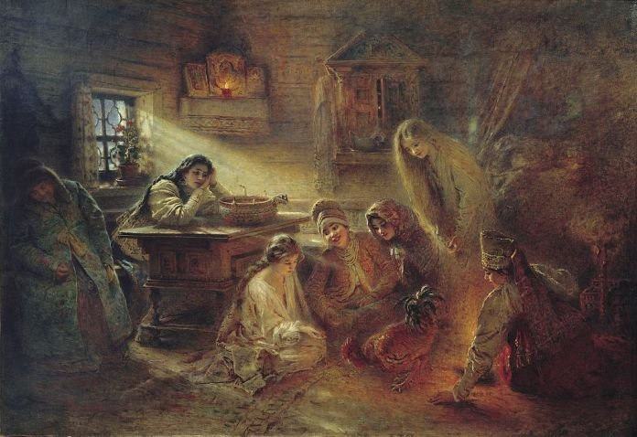
Канун Рождества открывал пору разнообразных святочных гаданий. Чаще эти гадания были направлены на вызнавание в предстоящем году судьбы и видов на урожай. Например, в чашку с кутьёй и мёдом каждый член семьи должен был опустить свою ложку выемкой вниз, сверху клался пирог, и всё это накрывалось скатертью. Утро, придя из церкви, смотрели: чья ложка перевернулась, тот может умереть в наступающем году (Воронеж).
Запрету заниматься прядением – На Кутью ткать грешно – часто сопутствовал обычай, казалось бы, прямо противоположный: На Свет вечер тугие клубки пряжи мотать, чтобы кочны капусты тугие были.
Воры старались удачно стащить какую-нибудь вещь в ночь под Рождество: после этого успех воровства считался обеспеченным на весь год, не смотря на самые рискованные предприятия.(Тамбов).
Навечерие Рождества Христова, по давней православной традиции, ознаменовалось благотворительными делами. Государи, люди богатые и даже живущие весьма скудно посещали тюрьмы и богадельни, раздавали милостыню, помогали сиротам и бедным вдовам, угощали нищих и странников.
В Сочельник крестники шли навещать своих крёстных отцов и матерей, поздравляли их с праздником, при этом несли им кутью, пироги. Те, в свою очередь, угощали крестников и дарили им деньги. Если же крёстные жили далеко и не было возможности их навестить, то крестники приходили к родственникам крёстных. 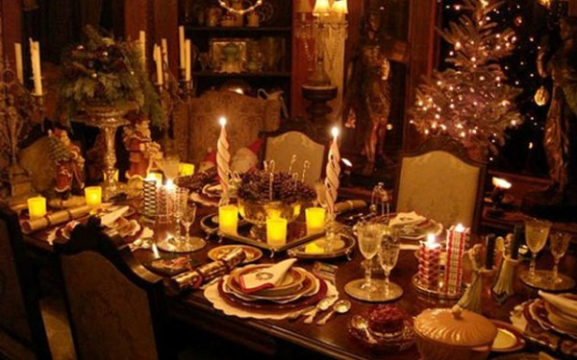
Сочельник в старину был наиболее чтимым семейно-родовым праздником. Таким он до сих пор остался в западных странах – домашним праздником, ибо на него собираются только члены семьи и самые близкие к ним люди – родственники и давние друзья.
Это праздник скромный, тихий, проходящий за столом, в благовоспитанной беседе и заканчивающийся очень рано.

Блюда Сочельника.
Промыть и сварить сушёные яблоки. Сухие груши сварить отдельно с корицей и гвоздикой. Отвары смешать и процедить через сито, а фрукты протереть и добавить в взвар так, чтобы напиток не был слишком густым. Добавить по вкусу сахар, сметану и охладить.
Также отдельно друг от друга варить и другие сушёные фрукты – сливы, вишню и др.

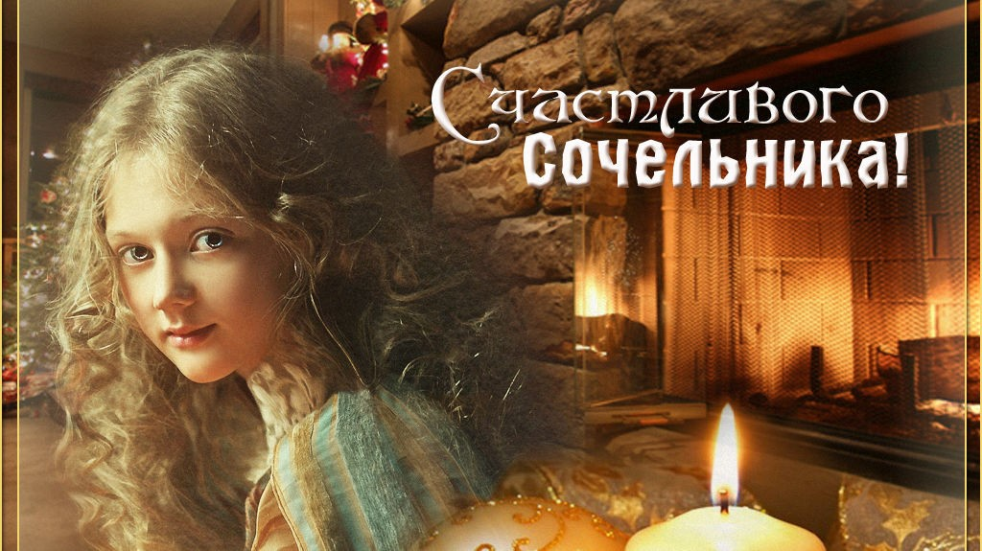
Литература
- «Русский традиционный календарь» А. Некрвлова, С-Пб,2007г.
- «В круге жизни» коллектив авторов, «Пермская книга» 1993г.
- Интернет Яндекс.Картинки.

